**Билет 1**

**1. Принципы, относящиеся к восприятию**

1. Сделайте дисплей чётким.(четкие символы, объекты)

2.Избегайте абсолютно строгих границ.(многоуровневость сенсорных переменных)

3. Обработка сверху-вниз. (Основываясь на опыте пользователя)

4. Чрезмерная выгода (Если сигнал представлен более одного раза, больше шансов, что он будет понят верно. Это

возможно сделать с помощью представления его в альтернативных физических формах (например, цвета, форма, голос и

т. д.)

5.Сходства приводят к путанице. (Используйте отличающиеся элементы. Похожие сигналы будут приводить к путанице.)

6. Принцип изобразительного реализма.(Экран должен выглядеть как переменная, которую он представляет (например,

высокая температура на термометре показана высшим вертикальным уровнем).

7.Принцип движущейся части. (Движущиеся элементы должны двигаться по той схеме и в том направлении в каком это

происходит в мысленном представлении пользователя, как оно движется в системе.)

**2. Метрики предпочтений, производительности, предсказывающие.**

1) Метрики предпочтений - опрос нескольких пользователей мнения о системе.

Плюсы: дешевизна и простота получения информации

Минусы: нерелевантность(opinion irrelevant) и субъективность информации.

Однако субъективные мнения нельзя игнорировать, т.к именно они являются важным фактором практичности и успеха на рынке.(Самое лучшее - удовлетворить пользователя)

2)Предсказывающие метрики - метрики проектирования, которые являются объективными показателями качества(их можно получить с помощью элементов проекта, например, дизайна).

Позволяют предсказать аспекты реальной производительности готовой системы.

3)Метрики проектирования - дешевые альтернативы субъективного пользовательского мнения, тестирование практичности прототипа или системы. Достаточно точно соотносятся с реальной простотой использования, эффективностью и тд

**Билет 2**

**1. Принципы, основанные на внимании, Принципы умозрительной модели**

1. Принцип изобразительного реализма. Экран должен выглядеть как переменная, которую он представляет (например, высокая температура на термометре показана высшим вертикальным уровнем).

2. Принцип движущейся части. Движущиеся элементы должны двигаться по той схеме и в том направлении в каком это

происходит в мысленном представлении пользователя, как оно движется в системе.

3. Минимизация времени доступа к информации. Часто используемый источник должен находиться в ближайшей позиции. Однако не должна быть утеряна понятность.

4. Принцип совместимости. Для выполнения задачи может понадобиться два источника**(!внимание разделяется!)**. Эти источники должны быть мысленно взаимосвязаны. Время доступа к

информации должно быть небольшим и это может быть достигнуто различными способами

5. Принцип большого количества ресурсов. Может быть проще обрабатывать информацию с разных ресурсов. Например, зрительная и слуховая информация может быть представлена одновременно, чем полностью и по отдельности.

**2. Модель GOMS(the Model of Goals, Objects, Methods and Selection rules).**

Позволяет предсказать время, необходимое для выполнения задачи с помощью конкретного интерфейса.

Жесты(из них складывается время выполнения задачи):

K = 0.2 c - время, необходимое для нажатия клавиши клавиатуры

P = 1.1 с - время, необходимое для перемещения указателя мыши к определенной позиции на мониторе

H = 0.4 - время, необходимое для перемещения руки пользователя с клавиатуры на мышь

M = 1.35 - ментальная пауза, т.е. время, необходимое пользователю на обдумывание следующего шага.

**Билет 3**

**1. Закон Хика**

Закон Хика — утверждение, что время реакции при выборе из некоторого числа альтернативных сигналов зависит от их

числа.

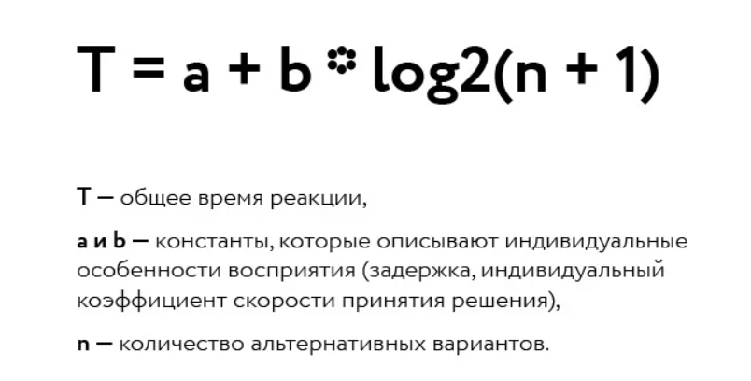Единица в аргументе - случай пропуска сигнала.

**2. Принципы памяти**

**1. Замените память наглядной информацией: мировое знание.**

Для эффективной разработки должны быть сбалансированы знания в голове пользователя и знания в мире. (Человек не должен помнить всю важную информацию, меню/перечень должны упростить ему использование памяти. Однако использование памяти иногда может помочь ему.)

**2. Принцип предиктивной помощи**

Человек должен действовать исходя из воли, а не реакции.

Дисплей должен упрощать умственные задачи. Таким образом пользователь может продумывать не только настоящие, но и будущие ситуации

**3. Принцип совместимости**

Если разработки дисплеев совместимы, то старые особенности дисплеев легко переносятся на новые. Во время разработки надо учитывать срабатывание долговременной памяти пользователя на выполнение тех или иных действий.

**Билет 4**

**1. Когнитивная психология. Когнитивное сознательное, когнитивное бессознательное**

Когнитивная психология исследует принципы работы мозга человека.

Мозг постоянно без участия сознания перерабатывает информацию и помещает её в “хранилище” в виде зрительных, звуковых и прочих образов. Если изменения в окружении внезапные или значимые, тогда информация о них попадает в кратковременную память, иначе замещается другой информации(забывается).

1)Когнитивное бессознательное - ментальные процессы, которые мы не осознаем, когда они происходят.

2)Когнитивное сознательное включается тогда, когда появляется новая или угрожающая ситуация, требующая нешаблонного решения.

**2. Методология исследования удобства использования на основе фокус группы**

Фокус-группа - группа пользователей(потенциальных клиентов), тестирующая пользовательский интерфейс.

Тестирование пользователем происходит по определенному сценарию(пользователь выполняет задачи). Все действия, реакции, эмоции пользователя записываются на аудио и видео носители.

Такие исследования содержат 4 общих элемента:

1. Сбор нескольких тестировщиков в одном месте
2. Взаимодействие участников. Поощрение взаимодействия субъектов
3. Наличие модератора, который направляет течение групповой дискуссии в соответствии с поставленными целями
4. Наличие сценария, который фокусирует группу на определенную тему, вместе с этим даёт возможность спонтанным высказываниям участников, групповой динамике

**Билет 5**

**1. Локус внимания, одновременное выполнение задач**

Локус внимания - только! место или область, на которое сосредоточено внимание

Фокус внимания - место или область ИЛИ действие на которое сфокусировано внимание

В один момент времени фокус может быть только на одном объекте(точке). При отслеживании нескольких ситуации фокус перемещается, внимание рассредотачивается.

Если сигнал выдаётся в течение времени, меньшим времени обработки мозгом информации, то мозг его не воспримет.

Восприятие основано на мотивации и приоритете, потребности.

Мозг сравнивает поступающие данные с предыдущими.

При резкой смене картинки, мозг начинает осваивать новый кадр, тем самым “блокируясь”, реакция ослабевает.

**2. Диаграмма взаимодействий**

Диаграмма взаимодействия описывает поведение взаимодействующих групп объектов*(пиздец логично).*

Она охватывает один вариант использования и отображает ряд сообщений, которыми обмениваются объекты.

**Сообщение (message)** – это средство, с помощью которого объект-отправитель запрашивает у объекта

получателя выполнение одной из его операций.

**Информационное (informative) сообщение** – это сообщение, снабжающее объект-получатель некоторой

информацией для обновления его состояния.

**Сообщение-запрос (interrogative)** – это сообщение, запрашивающее выдачу некоторой информации об объекте-

получателе.

**Императивное (imperative)** сообщение – это сообщение, запрашивающее у объекта-получателя выполнение

некоторых действий.

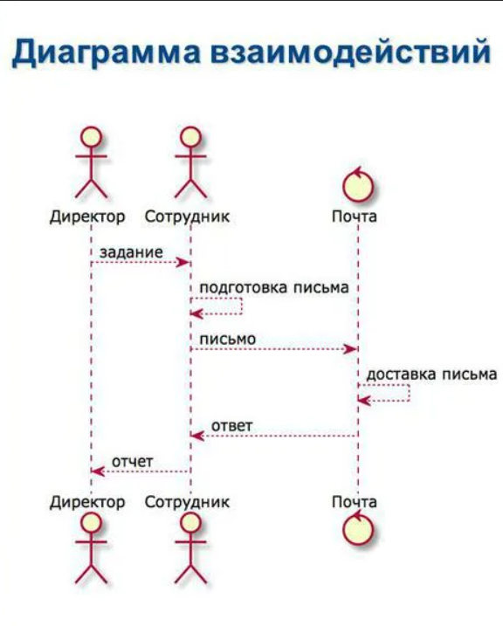

**Билет 6.**

**1. Диаграмма классов**

Диаграмма классов - диаграмма, показывающая классы системы, их методы и атрибуты, взаимосвязи между ними. Входит в UML.

1)Статический вид диаграммы - логическая взаимосвязь классов

2) Аналитический вид диаграммы - общий вид и взаимосвязи классов системы

Точки зрения:

1. Концептуальная точка зрения - диаграмма классов описывает модель предметной области(содержит только классы прикладных объектов)
2. Спецификация - диаграмма классов применяется при проектировании информационных систем
3. Реализация - диаграмма классов содержит классы, которые непосредственно используется в программирование( с помощью ООП)

Классы содержат:

**Classname**

attribute1

attribute2

method1()

method2()

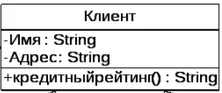

**2. Формирование привычек**

По мере повторения и практики выполнение того или иного действия становится привычным, оно уже выполняется автоматически.

При постоянном использовании интерфейса формируются привычки, которые сложно преодолеть. Дизайнеры должны создавать интерфейсы, которые не позволят привычкам вызывать проблемы у пользователей.

**Билет 7**

**1. Перцептивная память**

Перцептивные действия - единицы процесса восприятия.

Они обеспечивают сознательное выделение аспекта чувственно заданной ситуации.

Большинство восприятий утрачиваются после того, как затухают.

С точки зрения интерфейсов, так как сенсорные восприятия быстро затухают, следует, что человек может забыть сообщение, которое увидел или услышал 5 секунд назад.

Важное сообщение должно оставаться на экране, пока оно актуально.

**2. Гибкость интерфейса**

Гибкость интерфейса — это способность самонастраивания интерфейса, учитывая уровень подготовки и производительность труда пользователя.

Элементы гибкости всегда должны присутствовать.

Концепция гибкого интерфейса - ключевая область в исследовании взаимодействия ЭВМ и человека.

Сложность не в изменении диалога, а в том, чтобы определить какие признаки использовать для определения необходимости таких изменений и их сути.

**Билет 8**

**1. Естественность интерфейса**

Естественный интерфейс не вынуждает пользователя изменять привычные ему способы решения задач. Сообщения и результаты, выдаваемые приложением, должны быть очевидными(self-explanatory). Также нужно сохранить терминологию и обозначения предметной области.

Использование знакомых пользователю понятий и образов(метафор) обеспечивает интуитивный интерфейс при выполнении задач.

Вместе с тем, понятие и сущность предметов в реальном мире не должно ограничивать их машинную реализацию. (Например, в реальном мире папка может хранить только бумагу, а в компьютере - любые объекты). Таким образом, пользователь должен **узнавать** объекты на компьютере, а **не вспоминать.**

Машинная реализация должна быть интуитивно понятной благодаря **схожим(но не одинаковым)** понятиям.

**2. UML в общем (все типы диаграмм, основная терминология – актер, отношение и т.д.)**

UML(Unified Modeling Language) - язык графического описания для объектного моделирования в области разработки ПО, бизнес-процессов, системного проектирования и отображения орг. структур.

UML - стандарт графических обозначений для создания абстрактной модели системы - UML модели.

Структурные диаграммы:

1. Диаграмма классов
2. Диаграмма компонентов
3. Диаграмма композитной/составной структуры
4. Диаграмма развертывания
5. Диаграмма объектов
6. Диаграмма пакетов
7. Диаграмма профилей

Диаграммы поведения:

1)Диаграмма деятельности

2)Диаграмма состояний

3)Диаграмма вариантов использования

Диаграммы взаимодействия:

1)Диаграмма коммуникации

2)Диаграмма обзора взаимодействия

3)Диаграмма последовательности

4)Диаграмма синхронизации

**Билет 9**

**1. Согласованность интерфейса**

Согласованность интерфейса позволяет пользователям быстрее адаптироваться к новым командам, элементам управления, делает интерфейс узнаваемым.

Согласованность важна для всех аспектах интерфейса(дизайна, имена команд, поведения элементов).

1. Согласованность в пределах продукта. Одна и та же команда должна выполнять одни и те же функции, где бы она ни встретилась, причем одним и тем же образом.

2. Согласованность в пределах рабочей среды. Используя согласованность с интерфейсом ОС, приложение может использовать навыки, полученные пользователям при работе с другими приложениями.

3. Согласованность в использовании метафор. Поведение некоторого программного объекта не должно выходить за рамки того, что обычно подразумевается под соответствующей ему метафорой.

**2. Use case диаграмма**

Диаграмма Прецедентов - диаграмма, отражающая отношения

между актёрами и прецедентами и являющаяся составной частью модели прецедентов, позволяющей описать систему на

концептуальном уровне.

Прецедент - вариант использования системы, типичный способ взаимодействия пользователя с системой.

Суть диаграммы в описании функциональности системы, позволяющее юзерам, девелоперам и заказчикам обсуждать систему.

При разработки нужно определить:

1. Актёров
2. отделить систему от окружения
3. понятия, относящиеся к описанию case’ов(прецендентов)

В диаграмме используется:

1. Актёр - набор ролей юзера, взаимодействующего с сущностью
2. Рамки системы(прямоугольник) с case’ами внутри (эллипсами)
3. Case - эллипс с надписью, обозначающий выполняемые системой действия, приводящие к видимым результатам

Связи case’ов(принцип DRY - Dont repeat yourself):

1)Обобщение - стрелка с незакрашенным треугольником

2)Включение прецедента — пунктирная стрелка(include)

3)Расширение прецедента — пунктирная стрелка(extend)

**Билет 10**

**1. Дружественность интерфейса**

Дружественность интерфейса (принцип "прощения" пользователя) - эффективный интерфейс должен разрешать только определенный набор действий и предупреждает пользователя о критических ситуациях, позволяет отменять или исправлять выполненные действия, предотвращать ошибки, адаптироваться к ошибкам пользователя.

**2. Диаграмма последовательностей**

Диаграмма последовательности — диаграмма, на которой для некоторого набора объектов на

единой временной оси показан жизненный цикл какого-либо определённого объекта и взаимодействие актёров в рамках какого-либо определённого case.

Основные элементы:

1)обозначения объектов - прямоугольники с названием

2)вертикальные линии жизни - пунктирные линии

3)прямоугольники на линии жизни - деятельность объекта(его жизнь)

4)стрелки - обмен сигналами и сообщениями между объектами

**Билет 11**

**1. Принцип «обратной связи»**

Дизайн должен явно и кратко информировать пользователей о выполняемых действиях, изменениях состояния, ошибках.(в интересной форме)

**2. Модель Фитса**

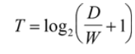

где T — среднее время, затрачиваемое на совершение действия, a — время запуска/остановки устройства,

b — величина, зависящая от типичной скорости устройства, D — дистанция от точки старта до центра объекта, W —

ширина объекта, измеренная вдоль оси движения.

**Билет 12**

**1. Простота интерфейса**

Интерфейс должен быть простым в легкости изучения и использовании, должен предоставлять доступ ко всем функциями приложениям(Эффективный интерфейс балансирует широту функционала и простоту работы).

Пути поддержания простоты:

1)Представление минимально необходимой информации для выполнения каждого шага, избегать многословных имен и сообщений

2)Размещение элементов на экране с

учетом их смыслового значения и логической взаимосвязи.

3)Последовательное

раскрытие (диалоговых окон, разделов меню и т.д.).

**2. Eyetracking**

Eyetracking -определение координат взора.

Отслеживатель глаз — устройство, используемое для определения ориентации оптической оси глазного яблока в

пространстве.

Данная технология позволит вам определить:

Насколько удобна и понятна система навигации вашего сайта

Насколько эффективна ваша банерная реклама

Какие элементы сайта привлекают наибольшее внимание, а какие – остаются незаметными

Порядок действий от начала сеанса до совершения покупки

Эмоциональную реакцию посетителя на тот или иной элемент сайта (на основе измерения диаметра зрачка)

**Билет 13**

**1. Эстетическая привлекательность**

Внешний вид и способ представления приложения формирует у потребителя положительное мнение о программе.

Вся эстетика приложения зачастую сводится к простому выбору: соотносятся ли между собой используемые цвета, передают ли элементы интерфейса их назначение и смысл представляемых операций и тд.

Принцип стилистической целостности: Стилистическая целостность пользовательского интерфейса достигается

единообразием оформления, равномерное распределение пространства.

Принцип выравнивания: Ни один элемент пользовательского интерфейса не должен располагаться случайным образом.

Принцип повтора: Некоторые компоненты стилевого оформления должны повторяться(для сохранения цельности, согласованности). При отсутствии повторяющихся элементов, каждая страница лишится связанности и

стилевого единства. Но необходимо избегать избыточного повтора,

Принцип визуальной иерархии: Элементы, являющиеся частями друг друга, представляются в виде вложений. Интерфейс должен отображать отношения между элементами

**2. Модель Фитса**



где T — среднее время, затрачиваемое на совершение действия, a — время запуска/остановки устройства,

b — величина, зависящая от типичной скорости устройства, D — дистанция от точки старта до центра объекта, W —

ширина объекта, измеренная вдоль оси движения.